Приложение 1.

Форма инициативного проекта
школьного инициативного бюджетирования

№ п/п | Кейс проекта | Описание
1. | Наименование инициативного проекта. (Коммерческое название проекта) | «Школьный бульвар»
2. | Тема проекта. (Сформулированное в одном предложении описание проекта) | Преобразование пространства первого этажа школы в комфортное место отдыха учащихся
3. | Актуальность проекта. (Суть проблемы, которую решает проект, ее актуальность. Что изменится в школе в случае реализации проекта. | «Теплый» коридор среди учащихся школы давно является популярным местом для отдыха, но это место мало обустроено для комфортного времяпровождения, дизайн не проработан и не отвечает современным тенденциям организации школьного пространства.
4. | Цель проекта.  (Что должно быть достигнуто в ходе реализации проекта) | Создание пространства для комфортного, свободного времяпрепровождения школьников
5. | Задачи проекта.  (Должны раскрывать основные этапы достижения цели). | - Приобрести мебель, краску, элементы декора;  - Подготовить пространство для преобразования (убрать мебель, стенд);  - Покрасить стены;  - Организовать сборку мебели, размещение декора.
6. | Благополучатели проекта.  Кто получит пользу? Сколько человек этим будет пользоваться и как часто. | Потенциальными благополучателями являются 380 человек (ученики 5-11 классов, родители, подвозимые ученики начальных классов, учителя и гости школы) , предполагается ежедневное использование в течение всего учебного года.
План реализации проекта и его смета.
№ | Мероприятия  (отражают задачи) | Стоимость мероприятия. | Показатель выполнения мероприятия. (Как вы поймете, что мероприятие выполнено) | Ссылки на сайты или номера приложений, подтверждающих расчеты стоимости мероприятия.
 | 1. Приобретение Стула эргономичный «LP/5» ,6 шт. | 19524 | Есть 6 стульев | https://agatmk.ru/stul-ergonomichnyij-lp/5#menustart
 | 2. Приобретение мягкий модуль Мм1.1132 | 29000 | Есть мягкий модуль, собран в «теплом коридоре» | https://agatmk.ru/myagkij-modul-mm1.1132#menustart
 | 3. Приобретение мягкий модуль Мм1.1131 |  | Есть мягкий модуль, собран в «теплом коридоре» | https://agatmk.ru/myagkij-modul-mm1.1131#menustart
 | 3. Приобретение стола трансформер «Дуга» регулируемый, 3 шт. | 37134 | Есть 3 стола | https://agatmk.ru/stol-transformer-duga-reguliruemyij#menustart
 | 4. Приобретение Карта мира деревянная. | 5000 | Есть деревянная карта | ИП Терешков А. Г.
 | 5. Покраска стен Колером для краски, 3 шт. | 510 | Стены покрашены | ИП Терешков А. Г.
 | 6. Приобретение Дождевик, 5 шт. | 2000 | Наличие дождевиков | ИП Терешков А. Г.
 | 7. Доставка мебели | 34263,2 (40% от стоимости) | Мебель доставлена до школы
7. | Нефинансовые ресурсы.  (Какие нужны ресурсы, кроме денежных средств? Кто может предоставить эти ресурсы (форма участия педагогов, родителей, представителей местных сообществ, предпринимателей и др.) | Показатель | Количество | Источник  (Кто даст ресурсы или, кто сделает работу)
 | 1. Валики для покраски стен | Стены выкрашены | 3 шт | МБОУ «Пировская СОШ»
 | 2. краска для стен | Стены покрашены | 30 кг | МБОУ «Пировская СОШ»
8. | Вклад обучающихся в реализацию проекта.  (Что мы сами можем привнести в реализацию этого проекта (труд, материальные ресурсы и др.) | Сборка мебели, установка декора, уборка помещения.
9. | Описание дальнейшего развития проекта после его завершения.  (Кому будет принадлежать объект? Кто будет отвечать за сохранность и использование результатов сделанного? Какова роль школьной команды после завершения проекта? | Чистка материала мебели и декора не требует дополнительных усилий, уборкой будут заниматься дежурные классы.  Столы позволят делать уроки во время «окошек» в расписании и после занятий (для подвозимых детей).  Продолжить концепцию преобразования школьного пространства, создание новых локаций.  В этом месте можно будет проводить встречи для подготовки различных мероприятий.  В школе часто проходят различные квесты и это место станет отличной локацией для какого-нибудь задания.
10. | Сроки начала и окончания проекта. (Сроки в период которых настоящий проект должен быть завершен). | 01.06.2023г.-01.09.2023г.
11. | Сведения о школьной (классной) команде.  (Фамилия, имя и отчество участника, контактные данные (класс, телефон, ссылка на личную страничку в сети Интернет). | Артемьева Ксения Александровна 10 «Б» класс, телефон: 89029734044, https://vk.com/id587684221;  Терешкова Анастасия Станиславовна 9 «Б» класс, телефон: 89135097175, https://vk.com/kocheryzhk_a;
12. | Приложения к проекту.  (Могут быть рисунки, схемы объекта, или расчеты к проекту) | 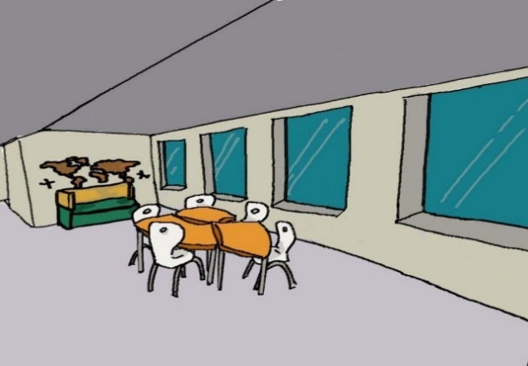  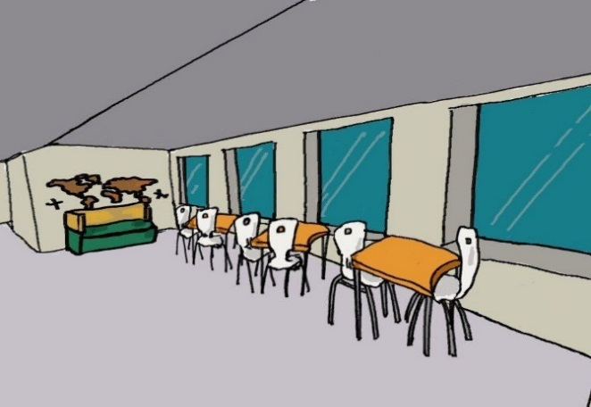

Представитель школьной (классной) команды____________________________/___________________________
(подпись)

Дата «___»____________2023 года.

